**Modul: PM-Modul (B)**

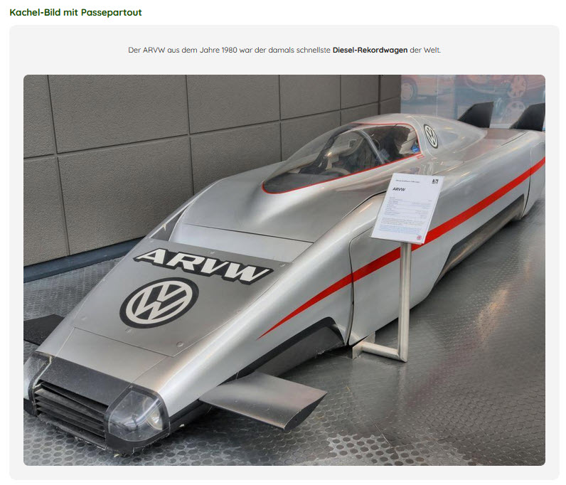

Haupt-Überschrift (50 Zeichen):

Benötigt wird 1 Bild im Bildformat 16:9

Dateiformat des Bildes: JPG

Linkziel Bild:

Fließtext (300 Zeichen):

Link Text 1:

Link Text 2:

Link Text 3:

Link Text 4:

Link Text 5: